- TJELESNA I ZDRAVSTVENA KULTURA: Pogledajte upute učiteljice Ivane Tkalec
- TJELESNA I ZDRAVSTVENA KULTURA: Pogledajte upute učiteljice Ivane Tkalec
- TJELESNA I ZDRAVSTVENA KULTURA: Pogledajte upute učiteljice Ivane Tkalec
- UPOZNAVANJE ŠKOLE I UŽE OKOLINE: Upoznavanje odnosa u prirodi: Promatranje promjena u prirodi- jesen
- UPOZNAVANJE ŠKOLE I UŽE OKOLINE: Upoznavanje odnosa u prirodi: Promatranje promjena u prirodi- jesen
V.B. Pokazati na slici jesen, jesenske plodove, uz fizičku potporu i verbalno navođenje izraditi vjenčić za vrata od lišća i zrna kukuruza
F.K., A.H. Pokazati na slici jesen i izgovoriti riječ jesen. Pokazati jesenske plodove i izgovoriti do tri riječi (kesten, žir, list). Uz laganu fizičku potporu i verbalno poticanje izraditi vjenčić za vrata od lišća i zrna kukuruza
Stigla nam je jesen. U školi smo već puno toga o jeseni naučili. Pogledaj u svoju bilježnicu i imenuj/pokaži jesen i jesenske plodove. Ponovi pjesmicu Jesen na putu. Današnji zadatak nam je izraditi vjenčić za vrata od lišća i zrna kukuruza. Za to ti treba:
- 2-3 kukuruza
- Karton u obliku kruga
- Škare
- Lijepilo
Za početak kreni u potragu za kukuruzom. Kukuruz raste na polju. Uz pomoć odrasle osobe naberi kukuruz i ponesi ga doma. Tijekom šetnje obrati pozornost na boje koje prevladavaju. Pogledaj oko sebe, koje jesenske plodove vidiš?
Kad se vratiš kući, uz pomoć odrasle osobe skini lišće s kukuruza pa što samostalnije poskidaj zrna u jednu zdjelicu.
Na karton nalijepi lišče tako da je širi dio na kartonu a uži dio lišća slobodan.
Sredinu kartona ispuni zrnom kukuruza.
Pogledaj ovako:
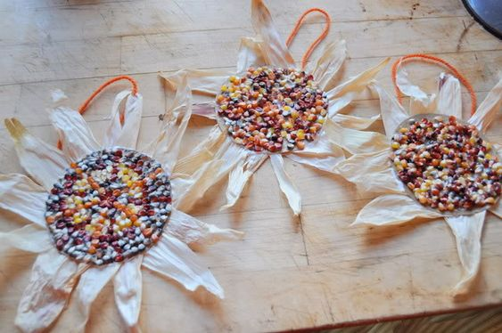
- SOCIJALIZACIJA: Igra i interes za materijale: Igranje igračkama
A.H., V.B., F.K. samostalno odabrati željenu igračku i njome se zaigrati barem 2 minute
Vrijeme je za opuštanje i igru. Odrasla osoba pripremi kutiju s igračkama. Učeniku objasni da je vrijeme za igru te da slobodno odabere igračku po vlastitoj želji. Verbalno potiče učenika na znatiželju, otkrivanje, odabiranje te igranje igračkama. Ponudite što više igračaka raznih materijala, zvučnih, svjetlosnih, didaktičkih. Odvojite dovoljno vremena za ovu aktivnost. Pratite učenika i podržite njegov interes za igrom.
